Olsztyn 13.04.2025 r.

Sprawozdanie 4

Modelowanie danych

System informatyczny dla sieci kasyn „Sapphire Casino”

Podpisy:

Łukasz Malinowski

Paweł Milanowski

**Modelowanie danych**

1. Konceptualny diagram klas dla systemu informatycznego:

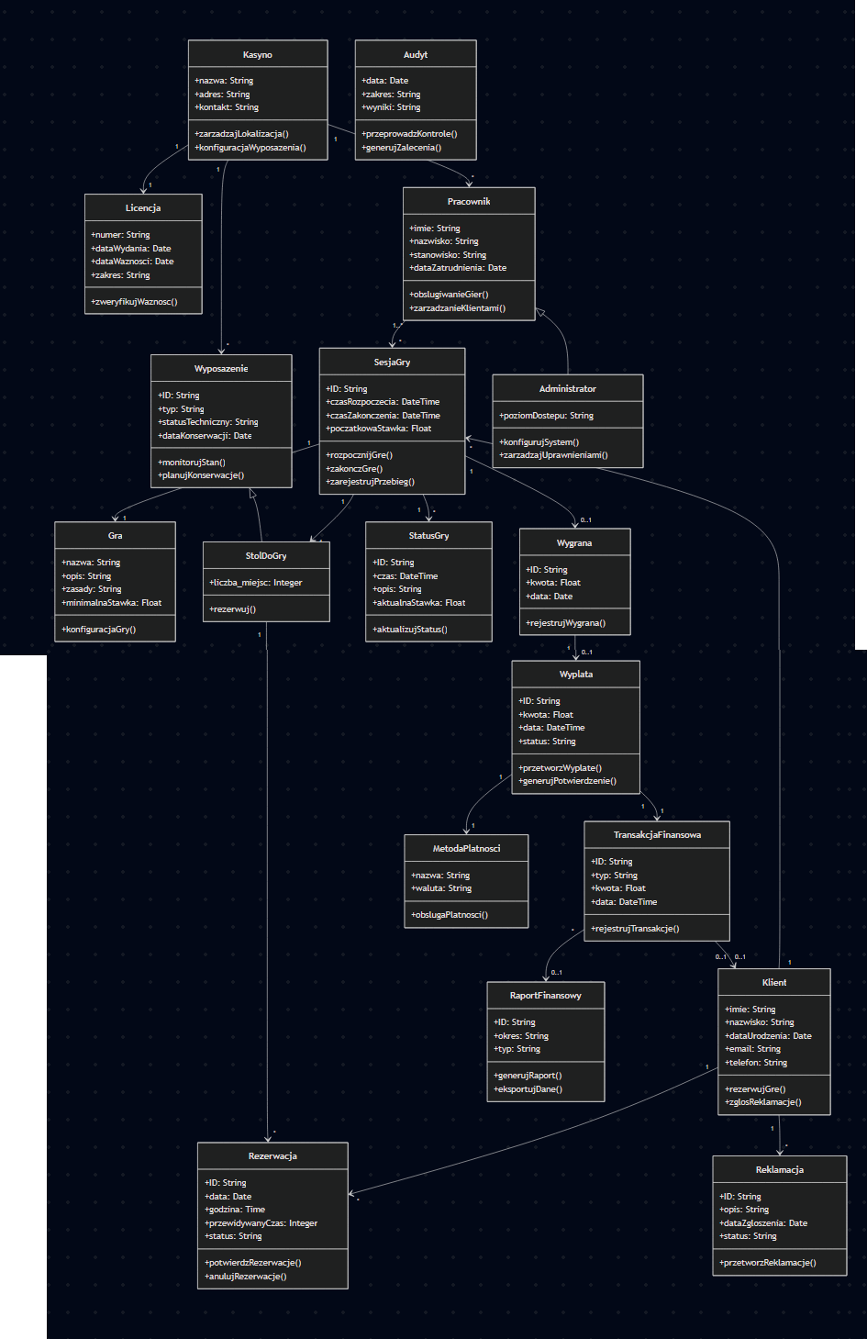

**1.1 Cel diagramu**

Diagram przedstawia konceptualny model systemu informatycznego dla sieci kasyn "Sapphire Casino", umożliwiającego zarządzanie operacjami kasyna, rezerwacjami gier, kontrolę przebiegu gier i wypłat. Model opisuje główne klasy i relacje między nimi.

**1.2 Główne klasy i ich rola**

* **Kasyno**
  + Reprezentuje fizyczną lokalizację kasyna.
  + Posiada adres, dane kontaktowe, licencję oraz przypisane wyposażenie i personel.
  + Każde kasyno ma swój cennik i dostępne gry.
* **Gra**
  + Reprezentuje rodzaj rozrywki hazardowej dostępnej w kasynie.
  + Posiada nazwę, opis, zasady oraz przypisane stawki.
  + Może być powiązana z odpowiednim wyposażeniem.
* **Wyposażenie**
  + Reprezentuje fizyczne urządzenia i sprzęt w kasynie.
  + Obejmuje stoły do gier, automaty i inne urządzenia.
  + Posiada status techniczny, datę konserwacji i historię użytkowania.
* **Stół Do Gry**
  + Specjalizacja wyposażenia przeznaczona do gier karcianych i innych gier stołowych.
  + Posiada określoną liczbę miejsc i przypisany personel.
  + Dostępny do rezerwacji przez klientów.
* **Rezerwacja**
  + Reprezentuje zarezerwowanie miejsca przy określonym stole na konkretny termin.
  + Zawiera informacje o kliencie, dacie, godzinie i przewidywanym czasie trwania.
  + Posiada status (potwierdzona, anulowana, zrealizowana).
* **Klient**
  + Osoba korzystająca z usług kasyna.
  + Posiada dane osobowe, historię gier i wygranych.
  + Może dokonywać rezerwacji i zgłaszać reklamacje.
* **Sesja Gry**
  + Reprezentuje pojedynczą sesję gry dla klienta.
  + Zawiera informacje o czasie rozpoczęcia i zakończenia, wykorzystanej grze i stole.
  + Rejestruje przebieg gry, stawki i wygraną.
* **Status Gry**
  + Reprezentuje bieżący stan gry.
  + Zawiera informacje o etapie gry, uczestnikach i aktualnych stawkach.
* **Wygrana**
  + Reprezentuje środki finansowe uzyskane przez klienta w wyniku wygranej gry.
  + Zawiera kwotę, datę i metodę wypłaty.
* **Wypłata**
  + Reprezentuje proces przekazania wygranej klientowi.
  + Zawiera informacje o kwocie, formie wypłaty i statusie.
* **Licencja**
  + Formalne zezwolenie wydane przez Ministerstwo Finansów na prowadzenie działalności hazardowej.
  + Zawiera numer, datę wydania, okres ważności i zakres działalności.
* **Pracownik**
  + Osoba zatrudniona w kasynie.
  + Posiada dane osobowe, stanowisko, uprawnienia i harmonogram pracy.
  + Może być przypisana do obsługi określonych gier lub wyposażenia.
* **Administrator**
  + Specjalizacja pracownika odpowiedzialnego za zarządzanie systemem IT.
  + Posiada uprawnienia do konfiguracji systemu i zarządzania uprawnieniami.
* **Raport Finansowy**
  + Dokument zawierający informacje o transakcjach finansowych w kasynie.
  + Może dotyczyć określonego okresu, gry lub klienta.
* **Audyt**
  + Reprezentuje formalną kontrolę działalności kasyna.
  + Zawiera datę, zakres, wyniki i ewentualne zalecenia.
* **Reklamacja**
  + Zgłaszana przez klienta w związku z problemem dotyczącym gry lub wygranej.
  + Zawiera opis problemu, datę zgłoszenia i status.
* **Transakcja Finansowa**
  + Reprezentuje operację finansową w kasynie.
  + Może być wpłatą, wypłatą lub wymianą żetonów.
  + Zawiera kwotę, datę, typ transakcji i powiązanego klienta.
* **Metoda Płatności**
  + Określa sposób dokonania płatności.
  + Może być kartą, gotówką lub przelewem bankowym.

**1.3 Relacje między klasami**

* Kasyno może posiadać wiele elementów wyposażenia i zatrudniać wielu pracowników.
* Każde wyposażenie jest przypisane do konkretnego kasyna i może być wykorzystywane w wielu grach.
* Stół Do Gry jest specjalizacją wyposażenia, który może być rezerwowany przez klientów.
* Klient może dokonywać wielu rezerwacji, zgłaszać reklamacje i uczestniczyć w wielu sesjach gry.
* Każda sesja gry jest powiązana z konkretnym klientem, grą i stołem lub innym wyposażeniem.
* Sesja gry może generować wiele statusów gry, rejestrujących przebieg rozgrywki.
* Wygrana jest powiązana z konkretną sesją gry i klientem.
* Wypłata jest związana z określoną wygraną i może wykorzystywać różne metody płatności.
* Pracownik może obsługiwać wiele gier i elementów wyposażenia.
* Administrator jest specjalizacją pracownika z dodatkowymi uprawnieniami.
* Transakcja Finansowa może być powiązana z klientem, pracownikiem i sesją gry.
* Raport Finansowy może zawierać wiele transakcji finansowych.
* Audyt może dotyczyć całego kasyna lub konkretnych aspektów jego działalności.

**2. Diagram obiektów dla systemu informatycznego**

Obraz zawierający tekst, zrzut ekranu, diagram, design

Zawartość wygenerowana przez sztuczną inteligencję może być niepoprawna.

**2.1 Opis diagramu**

Diagram obiektów przedstawia przykładową instancję działania systemu informatycznego dla sieci kasyn "Sapphire Casino". Zawiera rzeczywiste dane przykładowe, obrazujące relacje między obiektami na podstawie wcześniejszego diagramu klas UML. Poniżej opisano kluczowe obiekty i ich powiązania.

**Kasyno (Kasyno)** Reprezentuje konkretną lokalizację kasyna:

* Nazwa: Sapphire Casino Warszawa
* Adres: ul. Marszałkowska 123, Warszawa
* Licencja: LC/2024/1234

**Gra (Gra)** Reprezentuje dostępną grę w kasynie:

* Nazwa: Ruletka Europejska
* Opis: Klasyczna gra w ruletkę z jednym zerem
* Minimalna stawka: 50 PLN

**Stół Do Gry** Reprezentuje konkretny stół do gry:

* ID: ST001
* Typ: Stół do ruletki
* Liczba miejsc: 8
* Status techniczny: Sprawny
* Data ostatniej konserwacji: 2025-04-15

**Klient** Osoba korzystająca z usług kasyna:

* Imię i nazwisko: Jan Kowalski
* Data urodzenia: 1985-06-12
* Email: [jan.kowalski@example.com](mailto:jan.kowalski@example.com)
* Numer telefonu: +48 123 456 789

**Rezerwacja** Rezerwacja miejsca przy stole:

* ID: RZ12345
* Data: 2025-05-20
* Godzina: 19:00
* Przewidywany czas: 2 godziny
* Status: Potwierdzona

**SesjaGry** Przykładowa sesja gry:

* ID: SG98765
* Czas rozpoczęcia: 2025-05-20 19:05
* Czas zakończenia: 2025-05-20 21:15
* Gra: Ruletka Europejska
* Początkowa stawka: 500 PLN

**StatusGry** Status podczas sesji gry:

* ID: STS12345
* Czas: 2025-05-20 20:30
* Opis: Zakład na czerwone, wygrana
* Aktualna stawka: 100 PLN

**Wygrana** Środki wygrane przez klienta:

* ID: W45678
* Kwota: 1800 PLN
* Data: 2025-05-20
* Gra: Ruletka Europejska

**Wypłata** Realizacja wypłaty wygranej:

* ID: WP56789
* Kwota: 1800 PLN
* Data: 2025-05-20 21:20
* Status: Zrealizowana
* Metoda: Gotówka

**Pracownik** Osoba zatrudniona w kasynie:

* Imię i nazwisko: Anna Nowak
* Stanowisko: Krupier
* Data zatrudnienia: 2023-05-01
* Przypisany do: Stół ST001

**Transakcja Finansowa** Przykładowa transakcja:

* ID: TF78901
* Typ: Wypłata wygranej
* Kwota: 1800 PLN
* Data: 2025-05-20 21:20
* Klient: Jan Kowalski

**Metoda Płatności** Sposób realizacji płatności:

* Nazwa: Gotówka
* Waluta: PLN